Муниципальное бюджетное дошкольное образовательное учреждение

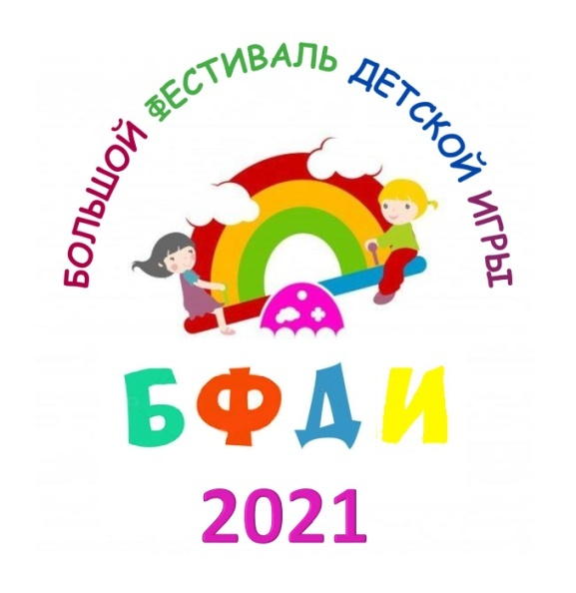 «Детский сад № 27 «Петушок»

Квест – игра

«В поисках флага»

группа общеразвивающей направленности для детей 5 – 6 лет

Разработали:

Антонова С.Н.воспитатель

I квалификационной категории

Посохова А.А.воспитатель

г. Камень-на-Оби

Алтайский край

2021 г.

**Программное содержание:**расширять представление**детей о государственном флаге России;** развивать умение ориентироваться на местности; активизировать двигательную игровую деятельность **детей**; способствовать развитию положительных эмоций; воспитывать коммуникативные качества, умение работать в команде; воспитывать чувства патриотизма, гордость своей страной.

**Предварительная работа:**

* беседы о столице нашей Родины, о главных символах России;
* подбор загадок, п/игр, д/игр;
* рассматривание иллюстраций с изображением столицы нашей Родины.

**Материалы и оборудование:**

Письмо с заданием, пустой макет флага России; Разрезные картинки с изображением флага России; части флага с заданиями; флаг России; воздушные шары трех цветов, по 8 шт каждого цвета; плакат А3 с изображением флага; краски для Аквагримма; угощения.

Ход квест – игры

1. **Письмо**

«Здравствуйте, ребята. Меня зовут Василиса Премудрая, я героиня многих русских народных сказок. 12 июня вся наша страна будет отмечать большой **праздник – День России**. Я предлагаю Вам поучаствовать в квест – игре «В поисках флага». Задания квест – игры вы найдёте в конверте. Если вы успешно справитесь со всеми заданиями, то вас ждёт сюрприз.»

- Ребята, какой праздник скоро будет отмечать наша страна?

- Какие государственные символы нашей страны вы знаете? (Герб, флаг, гимн.)

Государственные символы - это официальные знаки отличия страны от других стран. Это символы, которые объединяют граждан одной страны, нас с вами.

- Ребята, а как выглядит один из символов нашей страны – флаг? ( Наш флаг состоит из горизонтальных полос разного цвета).

**-** Назовите, какого цвета полосы на нашем флаге? (Белого, синего, красного.)

В России эти цвета почитались издавна и имели свое символическое значение: белый цвет означал благородство, синий - честность, красный- смелость и великодушие. Эти цвета русский народ считал самыми красивыми.

Великолепен русский флаг,

Он словно символ нашей чести,

И убоится каждый враг,

Когда под ним люд русский вместе.

Пусть защищает он страну,

Отчизну русского народа,

Не поддаваясь никому,

И не тускнея год от года.

- Ой, в конверте есть ещё что – то, давайте посмотрим. Ведь Василиса Премудрая написала, что задания спрятаны в конверте. Что это? ( макет флага)

- Как вы думаете, что нам нужно с Вами делать? Правильно, нам с вами надо собрать флаг из частей.

- Но где же находится первая часть флага, посмотрим в конверте, здесь есть фотография, посмотрите внимательно и скажите, что на ней изображено. Где это находится у нас в детском саду.

- Ну что отправляемся на улицу искать место, которое изображено на фотографии.

**Задание 1. Символы России**

**Ведущий:** Вам, дорогие ребята, нужно отгадать загадки о символах России.

Снежинки так прекрасны и легки,  
Как совершенны у ромашки лепестки,  
Как на доске строка написанная мелом,  
Мы говорим сейчас о цвете … **(БЕЛОМ)**

Спокойны и чисты рек русских воды  
Прозрачны и светлы как вечер зимний  
И благородны и просторны неба своды  
Художник их раскрасил в … **(СИНИЙ)**

Россия много войн пережила  
И наши деды умирали не напрасно  
И верность Родине их к славе привела  
Под Знаменем Победы ярко.. (**КРАСНЫМ)**

У него названий много:

Триколор, трёхцветный стяг -

С ветром гонит прочь тревоги

Бело-сине-красный ... **(ФЛАГ!)**

На свете много песен разных,  
Но эта нам важней всего,  
Она, как символ государства,  
Известна всем до одного. **(ГИМН)**

Есть мелодия одна,  
Ей подвластна вся страна.  
Гражданин, отбросив всё,  
Стоя слушает её. **(ГИМН)**

Есть главная песня у нашей страны.  
Услышав её, мы вставать все должны.  
Единству народа поётся в ней слава,  
И восхваляется наша держава. **(ГИМН)**

Он звучит торжественно,  
Все встают приветственно –  
Песню главную страны  
Уважать мы все должны. **(ГИМН)**

Он дополняет гимн и флаг,  
Любой страны то главный знак.  
У России он особый,  
Ты назвать его попробуй. **(ГЕРБ)**

Символ мудрости и власти.

Отгоняющий напасти,

Что крыла свои развёл...

Он - двуглавый птах - ...**(ОРЁЛ)**

Во главе Державы,

Избранный по праву

На четыре года

Волею народа. **(ПРЕЗИДЕНТ)**

Уверен, друзья, отгадаете вы  
Ту крепость старинную в центре Москвы.  
На шпилях её ярко звёзды горят,  
На башне там Спасской куранты звонят. **(КРЕМЛЬ)**

По всем странам славится  
Русская красавица:  
Белые одёжки,  
Золото – серёжки,  
С расплетённою косой,  
Умывается росой. **(БЕРЁЗА)**

Кукла – символ материнства  
И семейного единства.  
Сарафан её одёжка,  
Вся из дерева... **(МАТРЁШКА)**

В озорные три струны

Все в России влюблены. **(БАЛАЛАЙКА)**

Праздник этот знаем мы –  
Время проводов зимы.  
Люди в эти дни должны  
Веселиться, печь блины. **(МАСЛЕНИЦА)**

На столе стоит пузатый.  
Носик – кран его горбатый.  
Рядом пряники, конфеты…  
Загудит вдруг, как ракета,  
Запыхтит, из носа – пар!  
Тульский это… **(САМОВАР**)

*(дети получают 1-ю часть от флага, затем крепят её на макет)*

- Посмотрите, в конверте есть фотография, где находится это место, отправляемся выполнять следующее задание.

**Задание 2. Оживи флаг России**

Ребята вам необходимо будет оживить этот флаг, выполнив аппликацию «Оживи флаг России».

*(за выполненную аппликацию дети получают 2-ю часть флага и затем крепят её на макет. И получают фотографию со следующим заданием)*

Задание 3. Назови правильно.

- Ребята. сейчас Вам предстоит выбрать символы России на картинке

1 – Какое дерево всегда являлось символом России?(русская березка)

2 – Как называется главная площадь нашей страны? (Красная площадь)

3 – Самая популярная в мире русская игрушка? (матрешка)

4 – Какое животное символизирует силу и мужество нашей страны? (медведь)

5 – Какая русская упряжка символизирует стремительное движение, развитие России? (тройка)

6 – Какой предмет стал для русского человека своеобразным символом семейного очага, уюта, дружеского общения? (самовар)

7 – Какой предмет считают символом точности, надежности и незыблемости России? ( часы – Кремлевские куранты)

8 – Самый популярный герой русских былин? (Илья Муромец)

9 – Русский народный инструмент, широко известный во всем мире? (Балалайка)

*(дети получают 1-ю часть от флага, затем крепят её на макет)*

- Посмотрите на фото, и скажите, куда мы отправимся дальше.

**Задание 4. Подвижная игра «Собери Российский флаг»**

**Воспитатель:** А сейчас мы проверим, какие вы быстрые и сообразительные. Предлагаем вам немного развлечься. Отправляйтесь на свою площадку.

*(на площадке заранее приготовлены воздушные шары трех цветов, 8 шт каждого цвета)*

**-** Ой ребята, посмотрите сколько воздушных шаров, сейчас мы с вами поиграем в очень увлекательную игру.

*(дети с шариками под музыку бегают, прыгают, по сигналу «****Флаг****» участники выстраиваются в три прямоугольника, по цветам****флага****, с шариками в руках, высоко поднимая их вверх. Игра повторяется 3-4 раза)*

**-** Молодцы ребята, вы получаете 4 -ю часть флага.

**-** Молодцы ребята, вы собрали все части макета флага, а сейчас вам нужно будет отыскать самый настоящий Российский флаг, а поможет вам в этом, план нашего детского сада.

*(детям дается планкарта детского сада, чтоб отыскать настоящий Российский флаг. Там же детей ждут угощения.)*